**Multi302 abril 1 Interfaz Gráfica JTabbed - JPanel**

1. Control JTabbed
2. Ejercicio GUI Vehiculo con JFrame

**Desarrollo**

1. Control JTabbed
2. Ejercicio GUI Vehiculo con JFrame

**Diseño de la Vista**

Crear un JFrame frmAuto

* **Agregar controles**

Uso de JTabbedPane

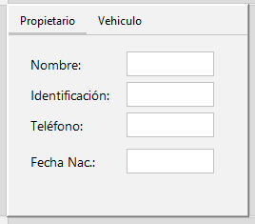

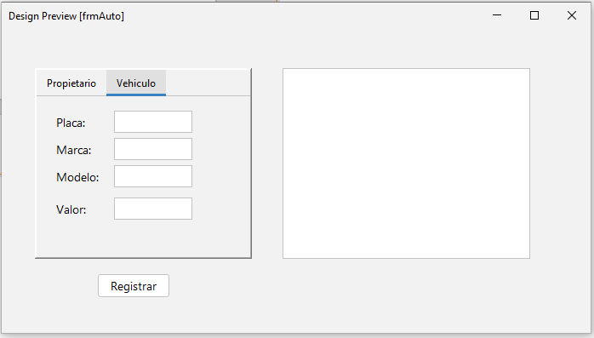

* Asignar nombres

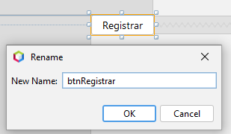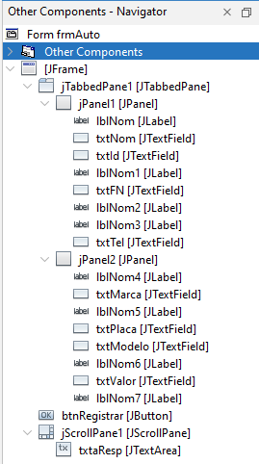

* Eliminar Main de JFrame
* Generar Getter and Setter de JFrame

**Controlador**

* **Agregar gestor de eventos**



**\* Agregar método abstracto actionPerformed()** 

* **Agregar sensor al botón .addActionListener()**

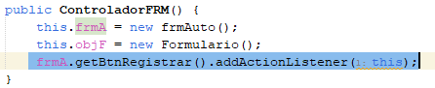

**ControladorFrm**

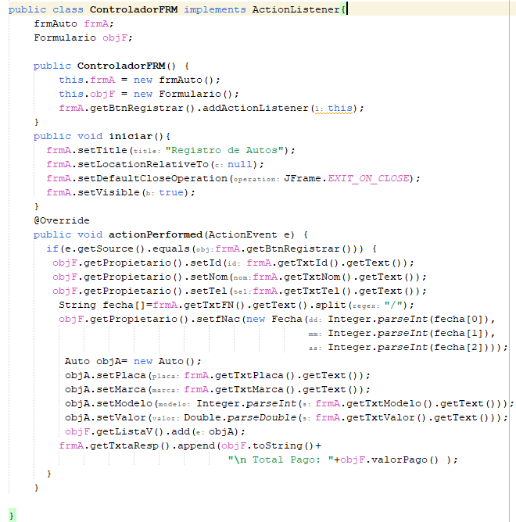

**Resultado**

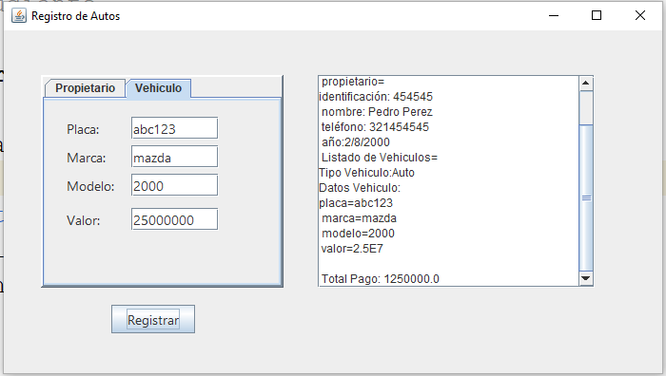

**Próxima clase**

Implementar ejercicios material complementario Moodle videos JRadioButton y JComboBox

Completar GUI ejercicio Vehiculos con controles vistos Hoy.